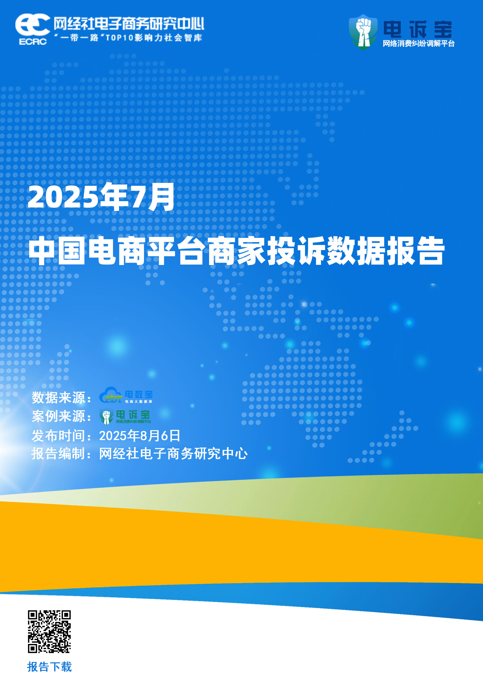
目录
一、报告摘要 3
二、整体数据 4
（一）投诉平台分布 4
（二）投诉问题类型分布 4
（三）投诉地区分布 5
（四）投诉经营类目分布 6
（五）投诉金额区间分布 7
（六）投诉商家性别分布 8
三、平台数据 9
（一）抖音电商 9
（二）淘宝 11
（三）快手电商 13
四、十大典型案例 15
五、关于我们 21
（一）关于电诉宝 21
（二）关于网经社 23

一、报告摘要

7月，各平台延续上半年良好发展势头，通过持续发放消费补贴、优化促销策略等方式保持市场活力。

在市场端持续火热的同时，主要电商平台在7月进一步升级商家扶持政策。多平台相继推出三季度商家激励计划，在流量扶持、金融服务等方面加大投入。值得注意的是，7月跨境电商迎来新一波政策利好，多部门联合出台便利化措施，助推行业创新发展。

尽管如此，电商平台上仍有商家叫苦不迭，平台与商家间的投诉问题仍存。在此背景下， 8月6日，依据国内知名网络消费纠纷调解平台“电诉宝”商家投诉通道（JTK.100EC.CN）7月受理的全国电商平台大量商家投诉案例，网经社电子商务研究中心例行发布《2025年7月中国电商平台商家投诉数据报告》（以国内知名网络消费纠纷调解平台“电诉宝”的投诉数据为样本）。报告涉及了综合电商、直播电商、B2B电商等领域，并公布了7月电商平台商家投诉数据及十大典型案例，通过这些投诉案例可窥见当前电商平台商家困境。

二、整体数据

（一）投诉平台分布

据“电诉宝”显示，7月电商平台投诉占比依次为：拼多多（38.82%）、抖音电商（24.22%）、淘宝（16.77%）、京东（2.48%）、全球速卖通（2.17%）、天猫（1.55%）、美团（1.24%）、1688（0.93%）、卷皮（0.62%）、微信（0.62%）、微信视频号（0.62%）、BOSS直聘（0.31%）、shopee（0.31%）、万师傅（0.31%）、分期乐（0.31%）、刻舟求件（0.31%）、千牛（0.31%）、同程旅行（0.31%）、唯品会（0.31%）、孔夫子旧书网（0.31%）、有赞（0.31%）、携程（0.31%）、苏宁易购（0.31%）、蘑菇街（0.31%）、闲鱼（0.31%）、阿里巴巴（0.31%）、高德（0.31%）。

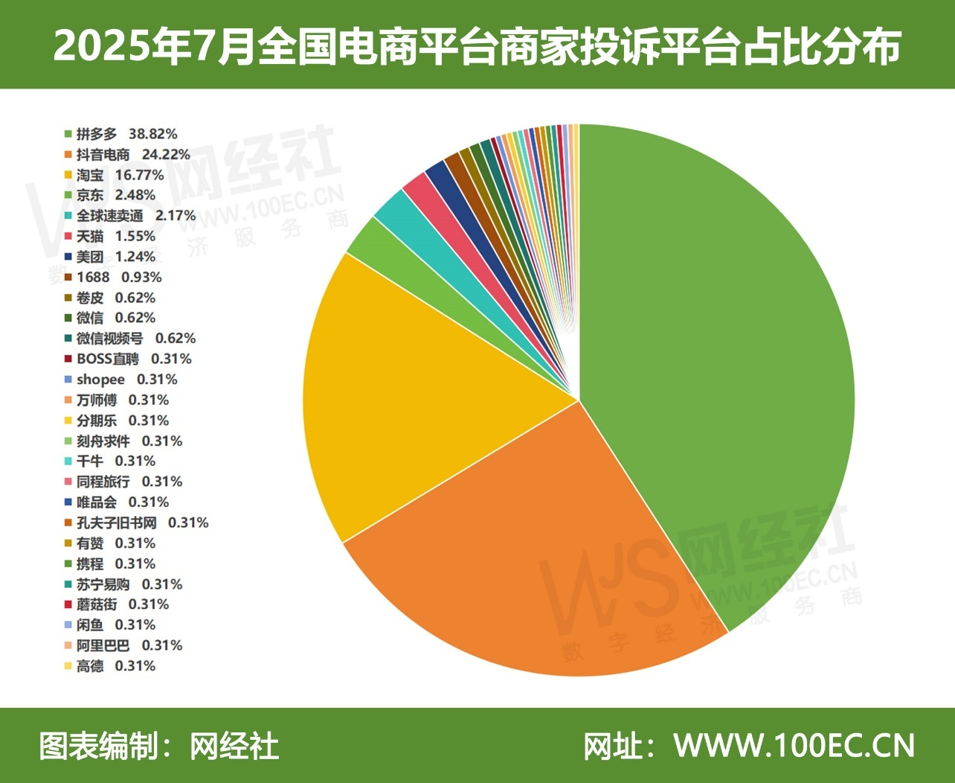

（二）投诉问题类型分布

据“电诉宝”显示，7月全国电商平台商家投诉问题主要集中在这五项，其中任意仅退款占比高达32.92%，排在第一；其余问题类型依次为：任意罚款（17.08%）、过度维护消费者（15.53%）、扣押保证金（10.25%）、随意封店（6.52%）、其他（16.77%）。

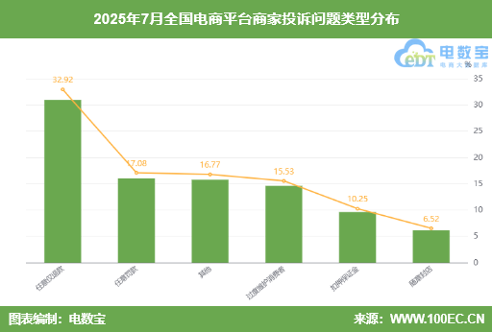

（三）投诉地区分布
7月，“电诉宝”受理投诉商家注册地区TOP10依次为广东省（23.60%）、山东省（11.80%）、河南省（10.87%）、浙江省（9.63%）、江苏省（8.70%）、河北省（4.66%）、湖北省（4.35%）、福建省（4.32%）、辽宁省（2.80%）、安徽省（2.48%）。
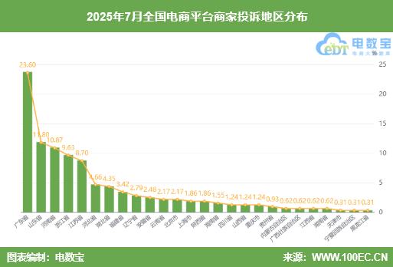

（四）投诉经营类目分布
7月，“电诉宝”受理投诉商家的经营类目TOP10为服装服饰（13.35%）、3C数码（10.56%）、居家用品（8.38%）、食品生鲜（7.76%）、家电（4.97%）、户外用品（4.04%）、个人清洁（3.11%）、美妆（3.11%）、鞋箱皮具（2.48%）、母婴（1.55%）。
此外，运动用品、宠物用品、珠宝配饰、鲜花绿植、图书、钟表眼镜等类目商家也有不少投诉案例。
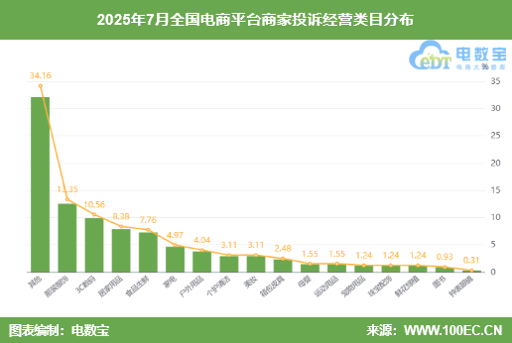

（五）投诉金额区间分布
据“电诉宝”显示，7月商家投诉金额分布主要集中在0-5万（94.41%）、5-10万（2.17%）、20-50万（1.55%）、10-20万（1.24%）、50-100万（0.31%）100万以上（0.31%）。
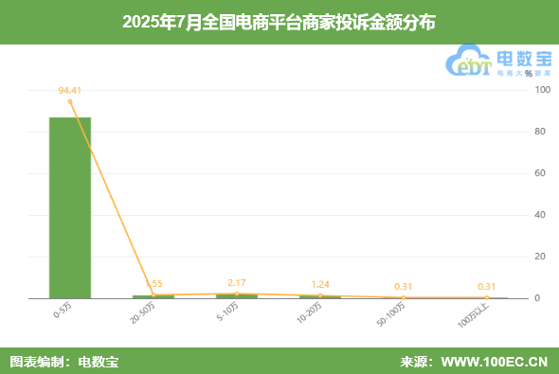

（六）投诉商家负责人性别分布
据“电诉宝”显示，7月男性商家负责人投诉比例为71.08%，女性商家负责人投诉比例为28.92%。
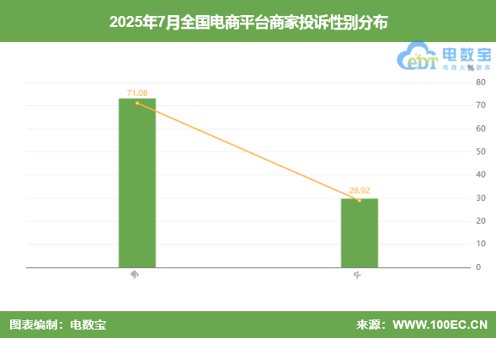

三、平台数据

（一）抖音电商
据“电诉宝”显示，7月抖音电商平台涉及的数百份商家投诉，问题类型主要集中在这六项，其中任意仅退款占比最高，为46.15%；其余问题类型依次为：过度维护消费者（16.67%）、任意罚款（15.39%）、随意封店（5.13%）、扣押保证金（3.85%）、强制运费险（2.56%）、其他（7.27%）。
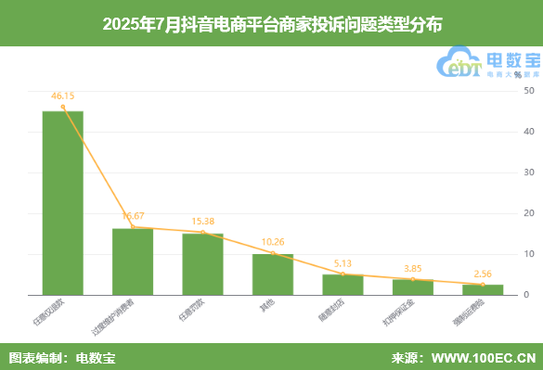
7月，投诉抖音电商平台的商家注册地区TOP10依次为广东省（23.08%）、山东省（16.67%）、浙江省（12.82%）、湖北省（8.97%）、河南省（5.13%）、福建省（5.13%）、江苏省（3.85%）、山西省（2.56%）、陕西省（2.56%）、贵州（2.56%）。
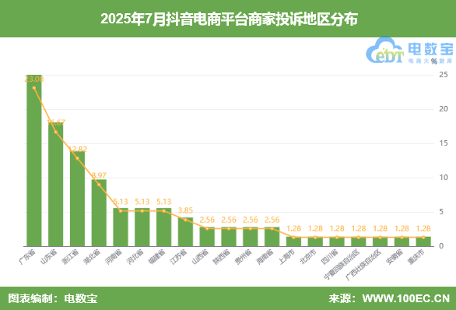
7月，投诉抖音电商平台的商家经营类目TOP5依次为服装服饰（16.67%）、食品生鲜（12.82%）、户外用品（7.69%）、3C数码（6.41%）、美妆（3.85%）。
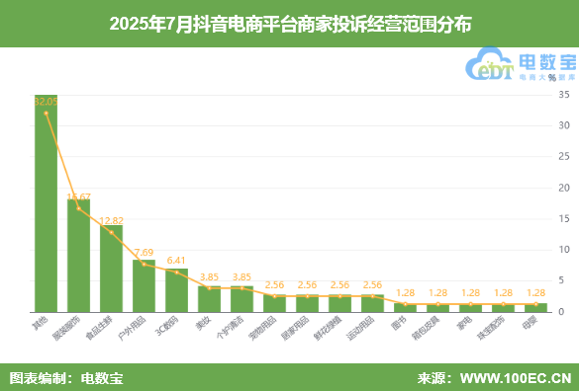

（二）淘宝
据“电诉宝”显示，7月淘宝平台涉及的数百份商家投诉，问题类型主要集中在：过度维护消费者（31.48%）、任意仅退款（25.93%）、任意罚款（20.37%）、扣押保证金（9.26%）、随意封店（3.70%）、其他（9.26%）。
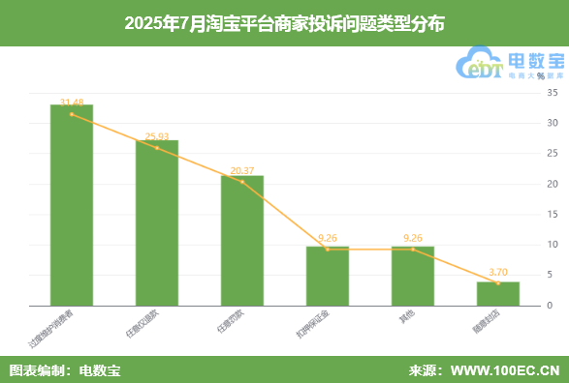
7月，投诉淘宝平台的商家注册地区TOP10依次为广东省（40.74%）、河北省（9.26%）、山东省（7.41%）、河南省（5.56%）、北京市（5.56%）、江苏省（3.70%）、安徽省（3.70%）、上海市（3.70%）、浙江省（3.70%）、重庆市（3.70%）。
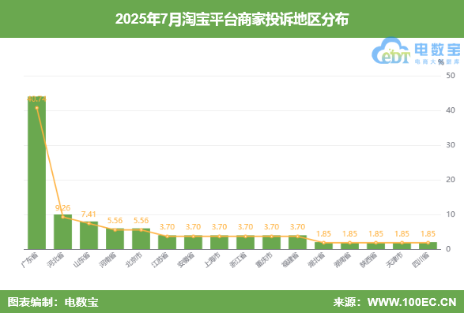
7月，投诉淘宝平台的商家经营类目TOP5依次为3C数码（18.52%）、服装服饰（12.96%）、家电（7.41%）、食品生鲜（3.70%）、居家用品（3.70%）。
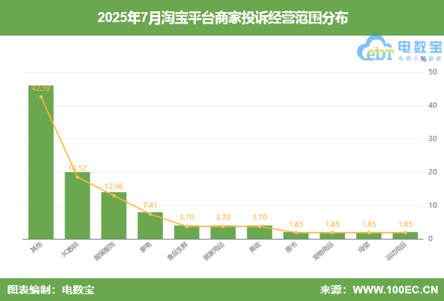

（三）快手电商
据“电诉宝”显示，7月快手电商平台涉及的数百份商家投诉，问题类型主要集中在：任意罚款（50.00%）、任意仅退款（30.00%）、扣押保证金（10.00%）、其他（10.00%）。
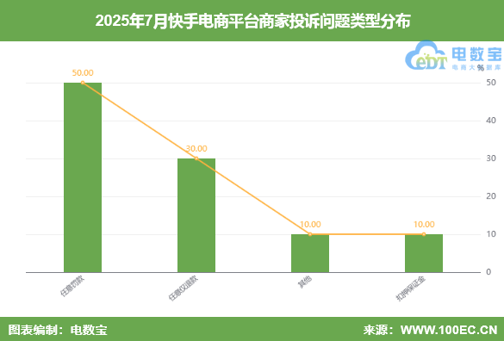
7月，投诉快手电商平台的商家注册地区TOP4依次为广东省（40.00%）、河南省（40.00%）、辽宁省（10.00%）、湖北省（10.00%）。
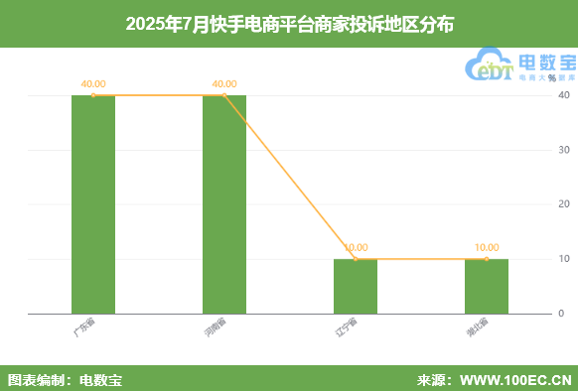
7月，投诉快手电商平台的商家经营类目TOP5依次为个护清洁（20.00%）、3C数码（20.00%）、美妆（10.00%）、服装服饰（10.00%）、居家用品（10.00%）。
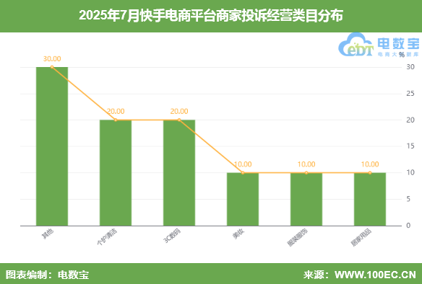

四、十大典型案例
据“电诉宝”受理商家维权案例，我们从中选取十大典型投诉案例，涉及蘑菇街、卷皮、1688、淘宝、抖音电商、小红书、微信视频号、苏宁易购、孔夫子旧书网、快手电商。涉及问题包括：任意仅退款、扣押保证金、任意罚款、过度维护消费者等。
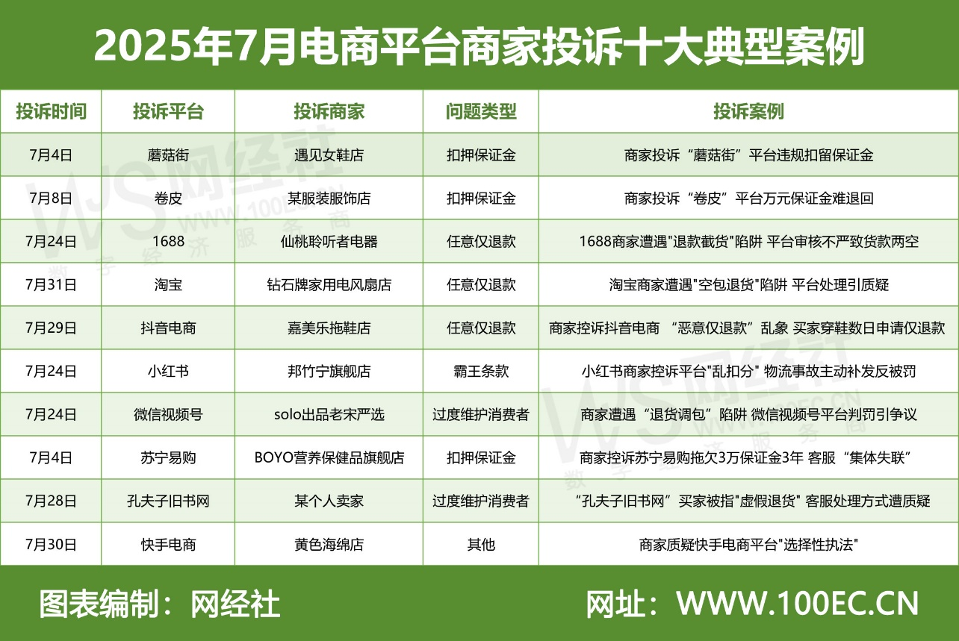
【案例一】商家投诉“蘑菇街”平台违规扣留保证金
7月4日，蘑菇街电商平台的遇见女鞋店主罗先生向“电诉宝”投诉称其在平台申请退店后，平台以"账号异常"为由扣留其保证金。商家多次通过电话及在线客服渠道要求平台提供具体违规证据，但平台始终未能出具任何书面依据或详细说明。
且平台方在未提供实质性证据的情况下，单方面认定账号异常并扣留保证金，且拒绝说明处理时限。商家指出该行为涉嫌违反《电子商务法》第21条关于保证金退还的明确规定，同时可能构成《民法典》合同编中的违约行为。商家表示将持续通过法律途径维护自身权益，要求平台立即退还全额保证金。
【案例二】商家投诉“卷皮”平台万元保证金难退回
7月8日，卷皮平台的某服装服饰店主周先生向“电诉宝”投诉称其在该平台开设店铺销售箱包，按平台规则缴纳了1万元保证金及110元手续费，并支付多期推广费共计1010元。
商家反映，参与活动期间商品需底价销售，几乎无利润，后因平台系统异常无法登录商户后台，客服电话亦长期无法接通，导致保证金至今未退还。
【案例三】1688商家遭遇"退款截货"陷阱 平台审核不严致货款两空
7月24日，1688平台的仙桃聆听者电器商铺向“电诉宝”投诉称其在平台遭遇买家恶意“仅退款不退货”套路。该买家退款成功后立即拦截物流并拉黑商家。商家发现，该买家此前三次申请退货均未履约：第一次填虚假地址，第二次提供无效单号，第三次在快递仍在运输时提交单号，平台未核实物流状态即退款。
随后商家报警后快递暂扣货物，但需平台出具所有权证明函才能取回。商家质疑平台审核不严，仅凭单号放款，导致损失，现要求平台尽快协助追回货物并完善退款机制。
【案例四】淘宝商家遭遇"空包退货"陷阱 平台处理引质疑
7月31日，淘宝平台的钻石牌家用电风扇店铺向“电诉宝”投诉称，遭遇不合理仅退款纠纷。淘宝平台判定一单风扇交易需向买家仅退款61.75元后，对方竟退回空包裹。商家拒收后申诉，但平台未给出合理解释，仅称判定流程"正常"。
商家援引《民法典》第558条，强调债权债务终止后应遵循诚信原则，质疑买家利用漏洞"白嫖"，而平台纵容此类行为将助长不良风气。其愤慨表示："商品应退货退款，而非仅退款不退货！若人人效仿，商业诚信何在？
【案例五】商家控诉抖音电商 “恶意仅退款”乱象 买家穿鞋数日申请仅退款
7月29日，抖音电商平台的嘉美乐拖鞋店铺向“电诉宝”投诉称，有消费者购买鞋子穿了几日后，以轻微问题为由申请仅退款。商家电话沟通同意退货退款，但次日买家仍执意申请仅退款，拒接电话并在飞鸽客服对话中态度恶劣，甚至疑似恶意下单、差评投诉。
商家质疑这是有组织、预谋的“羊毛党”行为，平台却仍支持退款，导致商家蒙受损失。商家呼吁平台严肃打击此类恶意退款，维护公平交易环境，否则将助长不良风气，损害诚信经营。
【案例六】小红书商家控诉平台"乱扣分" 物流事故主动补发反被罚
7月24日，小红书平台的邦竹宁旗舰店铺向“电诉宝”投诉称，因物流车祸导致包裹延误，商家当日立即补发，却被平台以延迟发货为由扣分处罚。商家表示，西藏地区运费成本高达26元/单（补发双倍运费），且行业惯例应由平台承担偏远地区物流责任。对比淘宝等平台会主动提示"事故件免责"，小红书却对商家积极补救行为进行处罚，被指"借故扣分牟利"。
商家质疑平台既未履行物流保障义务，又对不可抗力事故处罚过苛，要求撤销不合理扣分并完善物流异常处理机制。
【案例七】商家遭遇“退货调包”陷阱 微信视频号平台判罚引争议
7月24日，微信视频号平台solo出品老宋严选店铺向“电诉宝”投诉称，一顾客购买冲锋衣后申请退货，却退回错误商品。商家要求追回货物，快递员虽在内部群确认拦截，但包裹仍被顾客重新签收。
尽管商家提交聊天记录及物流证据，平台仍判定顾客退款成功，导致商家“货财两空”，损失99元。商家怒斥平台纵容恶意行为，要求严肃处理并赔偿损失，质疑此类判罚助长不良消费风气，呼吁加强交易公平性。
【案例八】商家控诉苏宁易购拖欠3万保证金3年 客服“集体失联”
7月4日，苏宁易购平台的BOYO营养保健品旗舰店向“电诉宝”投诉称，其于2022年4月申请闭店并通过审核，但3万元保证金至今未退。该商家表示，尽管平台明确承诺退款，但三年来多次通过在线工单、电话联系客服均无果，近期更遭遇客服系统“全线瘫痪”——在线窗口无人应答、客服电话无法接通。
商家质疑平台严重违约，称长期追讨无门已造成经营困扰，要求苏宁易购尽快履行退款义务并完善售后机制。
【案例九】“孔夫子旧书网”买家被指"虚假退货" 客服处理方式遭质疑
7月28日，孔夫子旧书网平台某个人卖家向“电诉宝”投诉称，其售出的二手书遭买家无理由退货，且对方先是声称"未开箱"，后被卖家用发货照片证实已拆封。更令卖家不满的是，平台客服在未明确说明理由的情况下，强行以"协商一致"为由通过退货申请，全程拒绝透露工号及判定依据。
卖家强调，根据平台规则，二手书本不适用"七天无理由退货"，质疑客服存在违规操作，要求孔网调查涉事客服并给出合理解释。
【案例十】商家质疑快手电商平台"选择性执法"
7月30日，快手电商平台黄色海绵店铺向“电诉宝”投诉称， 其售卖的儿童玩具"黄鹤楼大金砖烟卡"被平台判定为烟草相关禁售品，遭封店并罚款8000元。商家强调该商品仅为儿童卡牌玩具，各大平台均有销售，且自己尚未售出就被处罚，而其他商家售出数千件却未被查处。
在与客服沟通中，平台回应"未稽查到其他商家"，并建议其投诉同行。商家质疑平台审核机制存在漏洞，认为应先拦截违规商品而非事后重罚，更指平台对已成交的大量订单监管失责，要求重新审核处罚合理性。

五、关于我们

（一）关于电诉宝
国内知名网络消费纠纷调解平台“电诉宝”（315.100EC.CN）运行10余年来，与全国近千家网络消费平台建立对接，影响1亿+网络消费用户，新系统实现一键投诉、24h在线、自助维权、同步直达、实时处理、进度查询、评价体系、法律求助、大数据分析等诸多功能。目前，平台“绿色通道”服务向广大网络消费平台开放，各平台可自主申请入驻，实时受理、反馈和查询用户满意度评价。为了更好地营造公开、透明、健康的网络消费投诉环境，“电诉宝”公开版已正式上线，新增用户投诉实时受理动态、月度平台投诉量TOP10、热点投诉地区、投诉榜（依据投诉量排行）等模块，让投诉过程透明化，一手掌握信息动态。
“电诉宝”（网络消费纠纷调解平台；315.100EC.CN）运行十余年，与全国数百家电商建立对接，致力于为广大电商用户解决网络消费纠纷，帮助广大电商提升用户购物体验与售后服务，以自身独有的客观公正性、中立性、权威性，稳居全国影响力与公信力前列的“第三方电商投诉维权服务平台”，并有20余名电商行业资深律师常年开展坐镇咨询与维权服务，平台投诉纠纷解决率在80%以上，深受全国各地网购用户信赖。
根据平台受理的客诉“大数据”和真实案例，每月度、季度、半年度、年度公开发布客观用户体验报告和相关榜单，已连续十余年发布，被业内视为“电商315风向标”，被全国广大用户、企业、媒体、政府所认可和引用。
新平台于2018年315前夕正式上线运行。新系统实现“一键投诉”、24h在线、自助维权、同步直达、实时处理、进度查询、满意度评价、律师坐堂法律求助，还有大数据分析功能，真正实现了“天天315”，成为千千万万电商用户的“网购维权神器”。
此外，为了更好帮助电商平台更好的处理投诉。平台“绿色通道”服务向广大电商平台开放，电商可自主申请入驻，实时受理、反馈和查询用户满意度评价。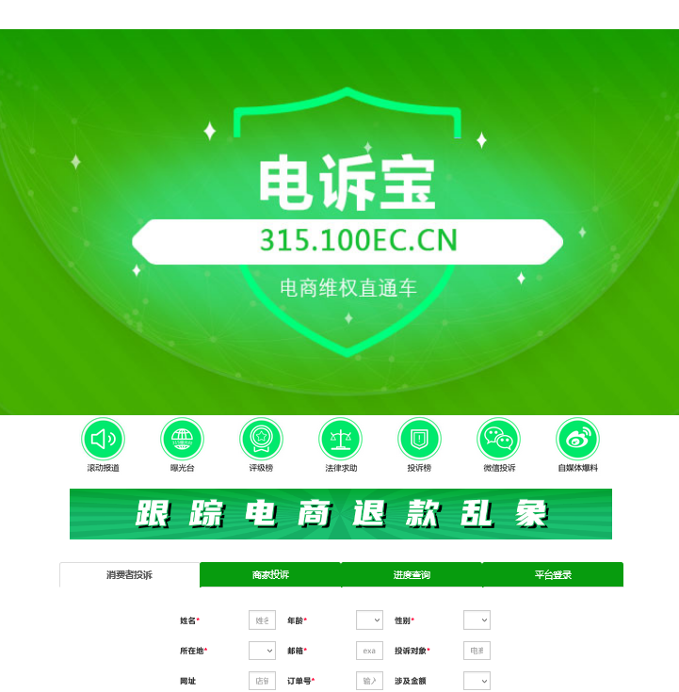

为了更好地营造公开、透明、健康的电商消费投诉环境，“电诉宝”公开版于2020年7月1日正式上线，新增用户投诉实时受理动态、月度平台投诉量TOP10、热点投诉地区等模块，让投诉过程透明化，一手掌握信息动态。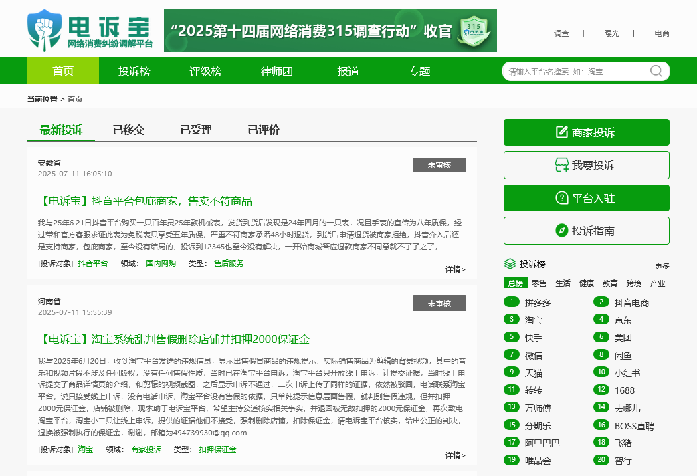

（二）关于网经社
浙江网经社信息科技公司拥有18年历史，提供媒体平台、专业智库以及资源媒介三大服务，致力于打造大数据驱动的“中国领先的数字经济服务商”。
公司总部位于杭州，系国内唯一拥有A股上市公司背景的数字经济媒体、智库和平台，母公司在全国拥有30个分支机构，实力雄厚，是我国数字经济行业的见证者与推动者。
网经社在工信部、公安机关网站合法备案运行，服务客户覆盖各大互联网上市公司、独角兽，以及国家和各地政府部门，有口皆碑。
数据墙：
拥有100+专业频道，为全国用户提供全面、及时、专业的资讯，是国内领先的数字经济门户。
平均每年有5000余家海内外媒体，超过10万篇新闻报道中引用我们的数据、报告、分析、榜单等从中央到地方，为超过200家各级政府部门提供了相关服务。
超过20000家公司在海内外及投融资时，参考使用我们数据分析。
平均每年，超过10万人参加我们主办或协办、演讲的数字经济论坛、沙龙活动，覆盖人群规模超百万。
国内上百家券商/基金/投行/机构在投资研究中参考我们的数据和推荐
超过1000+家电商、40000+家数字经济企业依靠我们的信息、服务和解决方案不同程度提升了他们的经营业绩。
·版权声明：
1、本报告相关知识产权归网经社电子商务研究中心所有，任何部门、企业、 机构、媒体等单位引用本报告数据、内容，均请注明：“根据网经社电子商务研究中心发布的《2025 年7月中国电商平台商家投诉数据报告》 ”。
2、本报告仅为参考研究资料，不构成投资、决策等任何建议，由此带来的风险请慎重考虑，网经社电子商务研究中心不承担因使用本报告信息而产生的任何责任。
3、报告涉及金额单位除特殊标注外，均默认为人民币（元）；本报告数据除特殊说明外，一般不含港澳台。
除参与上述报告合作外，我们欢迎也各电商平台及相关公司，基于各自平台大数据，开展个性化定制，包括不限于：平台年度用户画像与大数据报告、公司案例研究专题研究报告、公司与竞对研究分析投资价值、平台合规性审查报告，以及公司所在细分行业关于平台模式、物流网络、金融科技、用户体验、财务分析、投融资、行业影响力、舆情口碑、用户体验评测、平台界面与功能服务评测等细分角度切入的行业性报告。
报告发布：网经社电子商务研究中心
发布时间：2025年8月6日

官方公众号ID：i100EC 网购投诉平台ID：DSWQ315
（超40万电商人都在看！） （在线网购投诉）


商家投诉（JTK.100EC.CN） 电诉宝（315.100EC.CN）
（商家反向维权通道） （消费者投诉通道）
